Elektrický proud
- je uspořádaný pohyb nabitých částic (volných elektronů a iontů)
- značka: I
- jednotka: A (ampér)
- přístroj: ampérmetr

Elektrické napětí
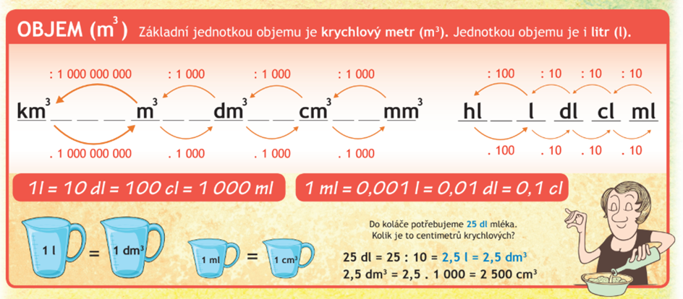
- značka: U
- jednotka: V (volt)
- přístroj: voltmetr

Řešení úkolu 1. ze str. 84:
Osa otáčení magnetky musí být svislá.

Zápis do matematiky:
Převody jednotek objemu

